
บันทึกข้อความ
ส่วนราชการ สภ.หนองไผ่ จว.เพชรบูรณ์ โทร. ๐-๕๖๗๘-๑781
ที่ ๐๐๒๑(พช).๐8/- วันที่ 6 เมษายน 2569
เรื่อง รายงานผลการใช้จ่ายงบประมาณ รอบ 6 เดือนแรก หรือ 2 ไตรมาส ของปีงบประมาณ พ.ศ.2569
เรียน ผกก.สภ.หนองไผ่ (ผ่าน สว.อก.ฯ)
ตามที่สำนักงานคณะกรรมการป้องกันปราบปรามการทุจริตแห่งชาติ (สำนักงาน ป.ป.ช.) ได้ดำเนินการประเมินคุณธรรมและความโปร่งใสในการดำเนินงานของหน่วยงานภาครัฐ (Integrity and Transparency Assessment : ITA) โดยมุ่งหวังให้หน่วยงานภาครัฐที่เข้ารับการประเมิน ได้รับทราบผลการประเมินและแนวทางในการพัฒนา และยกระดับหน่วยงานในด้านคุณธรรมและความโปร่งใสในการดำเนินงานได้อย่างเหมาะสม โดยกำหนดให้หน่วยงานจัดทำแผนการใช้จ่ายงบประมาณ และรายงานผลการใช้จ่ายประจำปี รอบ 6 เดือนแรก หรือ 2 ไตรมาส ของปีงบประมาณ พ.ศ.2569 (1 ต.ค.68 – 31 มี.ค.69) นั้น
ฝ่ายอำนวยการ สภ.หนองไผ่ จว.เพชรบูรณ์ ได้จัดทำข้อมูลรานงานผลการใช้จ่ายงบประมาณ รอบ 6 เดือนแรก หรือ 2 ไตรมาส ของปีงบประมาณ พ.ศ.2569 (1 ต.ค.68 – 31 มี.ค.69) ตามโครงการประเมินคุณธรรมและความโปร่งใสในการดำเนินการของหน่วยงานภาครัฐ (Integrity and Transparency Assessment : ITA) เรียบร้อยแล้ว รายละเอียดปรากฏตามเอกสารที่แนบท้าย
จึงเรียนมาเพื่อโปรดทราบและโปรดพิจารณาลงนามตามประกาศแนบท้ายนี้

จึงเรียนมาเพื่อโปรดทราบ
- เรียน ผกก. เพื่อโปรดทราบ

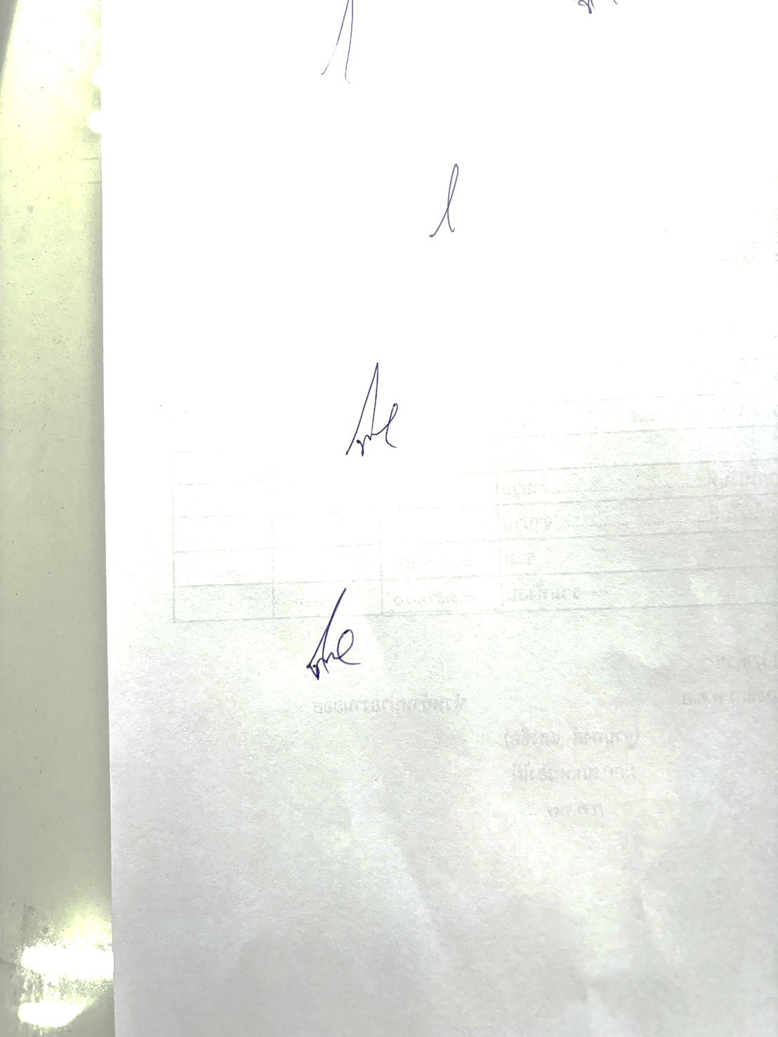

พ.ต.ท.
( ภูวดล ทองดี )
สว.อก.สภ.หนองไผ่
6 เม.ย. 69
- ทราบ
- ดำเนินการเผยแพร่ข้อมูลผลการใช้จ่ายงบประมาณฯ ดังกล่าว
เพื่อให้ทราบโดยทั่วกัน
พ.ต.อ. 
( ฐานุพงศ์ แสงซื่อ )
ผกก.สภ.หนองไผ่
6 เม.ย. 69


ประกาศสถานีตำรวจภูธรหนองไผ่ จังหวัดเพชรบูรณ์
เรื่อง รายงานผลการใช้จ่ายงบประมาณ รอบ 6 เดือนแรก หรือ 2 ไตรมาส ของปีงบประมาณ พ.ศ.2569
(1 ตุลาคม 2568 – 31 มีนาคม 2569) ของสถานีตำรวจภูธรหนองไผ่
--------------------------------------------------------------------
สถานีตำรวจภูธรหนองไผ่ จังหวัดเพชรบูรณ์ ได้มีการจัดทำแผนการใช้จ่าย งบประมาณประจำปี พ.ศ.2569 เพื่อให้บรรลุตามแผนปฏิบัติการต่อต้านการทุจริตและประพฤติมิชอบ ตามโครงการประเมินคุณธรรมและความโปร่งใส ในการดำเนินงานของหน่วยงานภาครัฐ (Integrity and Transparency Assessment: ITA) ที่สำนักงาน ป.ป.ช. กำหนดไว้ใน ระยะที่ ๒ (พ.ศ.๒๕๖๖-๒๕๗๐) ซึ่งเป็นการประเมินเพื่อวัดระดับคุณธรรมและความโปร่งใส่ในการดำเนินงานของหน่วยงาน โดยกำหนดให้หน่วยงานรายงานผลการใช้จ่ายงบประมาณประจำปีรอบ ๖ เดือนแรก หรือ ๒ ไตรมาส ของปีงบประมาณ พ.ศ.๒๕๖๙ (๑ ตุลาคม ๒๕๖๘ - ๓๑ มีนาคม ๒๕๖9) ความละเอียดแจ้งแล้ว นั้น
ฝ่ายอำนวยการ สถานีตำรวจภูธรหนองไผ่ ได้รวบรวมผลการจัดทำข้อมูลผลการใช้จ่ายงบประมาณประจำปีรอบ ๖ เดือนแรก หรือ ๒ ไตรมาส ของปีงบประมาณ พ.ศ.๒๕๖๙ (๑ ตุลาคม ๒๕๖๘ - ๓๑ มีนาคม ๒๕๖๙) ตามโครงการประเมินคุณธรรมและความโปร่งใส่ในการดำเนินงานของหน่วยงานภาครัฐ (Integrity and Transparency Assessment: ITA) เสร็จสิ้นเรียบร้อย

ประกาศ ณ วันที่ 6 เมษายน ๒๕๖9

พันตำรวจเอก
( ฐานุพงศ์ แสงซื่อ )
ผู้กำกับการสถานีตำรวจภูธรหนองไผ่ จังหวัดเพชรบูรณ์

